МИНИСТЕРСТВО ОБРАЗОВАНИЯ И НАУКИ УКРАИНЫ
ХАРЬКОВСКИЙ НАЦИОНАЛЬНЫЙ
УНИВЕРСИТЕТ РАДИОЭЛЕКТРОНИКИ

Кафедра СТ

Отчет
по лабораторной работе №5
на тему: «Определение кратчайшего пути по матричному методу»

Выполнили:  cт. гр. КСУАм-16-1  Ахмад Ф. Х.  Литвиненко М. А. | Проверил:  Безугла А.Е.

Харьков 2016
5 ОПРЕДЕЛЕНИЕ КРАТЧАЙШЕГО ПУТИ ПО МАТРИЧНОМУ
МЕТОДУ

5.1 Цель работы

Изучить алгоритм определения расстояний между вершинами по матричному методу, составить граф-схему алгоритма для своего варианта.

5.2 Исходные данные

Исходные данные представлены на рис. 5.1
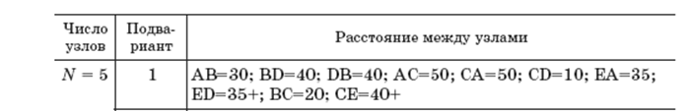
Рисунок 5.1 – Исходные данные

5.3 Ход работы

Согласно исходным данным была составлена граф-схема, представленая на рис. 5.2.
Рисунок 5.2 – Граф-схема для исходного варианта
Согласно матричному методу был составлен алгоритм нахождения кратчайшего пути между вершинами А, B, C, D, E (рис. 5.3) для граф-схемы (рис. 5.2).
L1 | A | B | C | D | E
A | 0 | 30 | 50 | INF | INF
B | INF | 0 | 20 | 40 | INF
C | 50 | INF | 0 | 10 | 40+
D | INF | 40 | INF | 0 | INF
E | 35 | INF | INF | 35+ | 0
L2 | A | B | C | D | E
A | 0 | 30 | 50 | INF | 90+
B | 70 | 0 | 20 | 40 | 75+
C | 50 | 50 | 0 | 10 | 40+
D | INF | 40 | 60 | 0 | INF
E | 35 | 75+ | INF | 35+ | 0
L3 | A | B | C | D | E
A | 0 | 30 | 50 | 60 | 90+
B | 70 | 0 | 20 | 40 | 75+
C | 50 | 50 | 0 | 10 | 40+
D | 110 | 40 | 60 | 0 | 100
E | 35 | 75+ | 95 | 35+ | 0

Рисунок 5.3 – Нахождение кратчайшего пути между вершинами по матричному методу

Построена дисперсионная матрица первого выбора, представленная в таблице 5.4

Таблица 5.4 – Дисперсионная матрица первого выбора
L3 | A | B | C | D | E
A | 0 | 30 | 50 | 60 | 90+
B | 70 | 0 | 20 | 40 | 75+
C | 50 | 50 | 0 | 10 | 40+
D | 110 | 40 | 60 | 0 | 100
E | 35 | 75+ | 95 | 35+ | 0

Таблица 5.5 – Дисперсионная матрица второго выбора
L2 | A | B | C | D | E
A | 0 | 30 | 50 | INF | 90+
B | 70 | 0 | 20 | 40 | 75+
C | 50 | 50 | 0 | 10 | 40+
D | INF | 40 | 60 | 0 | INF
E | 35 | 75+ | INF | 35+ | 0
Таблица 5.6 – Дисперсионная матрица третьего выбора
L1 | A | B | C | D | E
A | 0 | 30 | 50 | INF | INF
B | INF | 0 | 20 | 40 | INF
C | 50 | INF | 0 | 10 | 40+
D | INF | 40 | INF | 0 | INF
E | 35 | INF | INF | 35+ | 0

По трем полученным дисперсионным матрицам выбора минимальных значений было построено дерево кратчайшего пути из узла А во все остальные узлы. Дерево представлено на рисунке

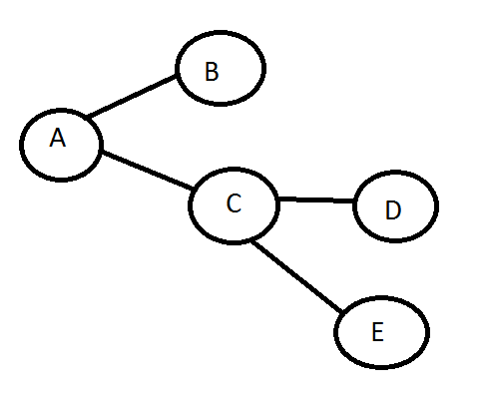
Рисунок 5.2 – Дерево кратчайшего пути из узла А во все остальные узлы
ВЫВОДЫ

В ходе выполнения лабораторной работы был исследован алгоритм нахождения кратчайшего пути между вершинами графа по матричному методу. В заданом примере на третьей итерации путь между всеми вершинами был найден и матрица расстояний D=L3. Так же были построены дисперсионные матрицы трех порядков для построения кратчайшего пути из узла А во все остальные узлы. В итоге из узла А сразу можно попасть в узлы В и C, из узла C в E и D.

